**Посвящение в первоклассники фортепианного, духового, эстрадного и художественного отделений в Чашникской детской школе искусств.**

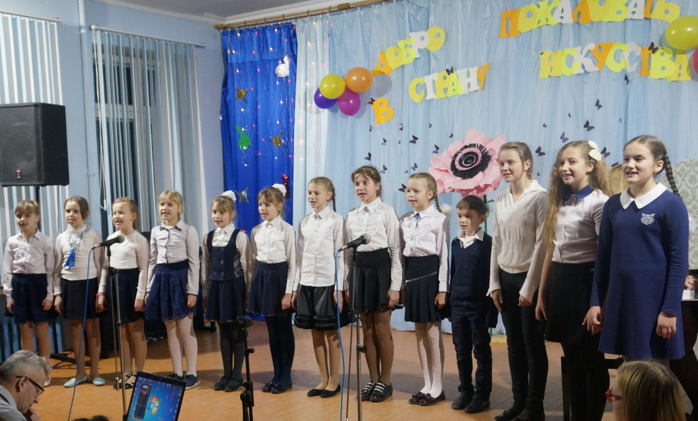

29 ноября в Чашникской детской школе искусств учеников первого класса фортепианного, духового, эстрадного и художественного отделений пригласили в волшебную страну Искусства герои сказки «Золотой ключик».

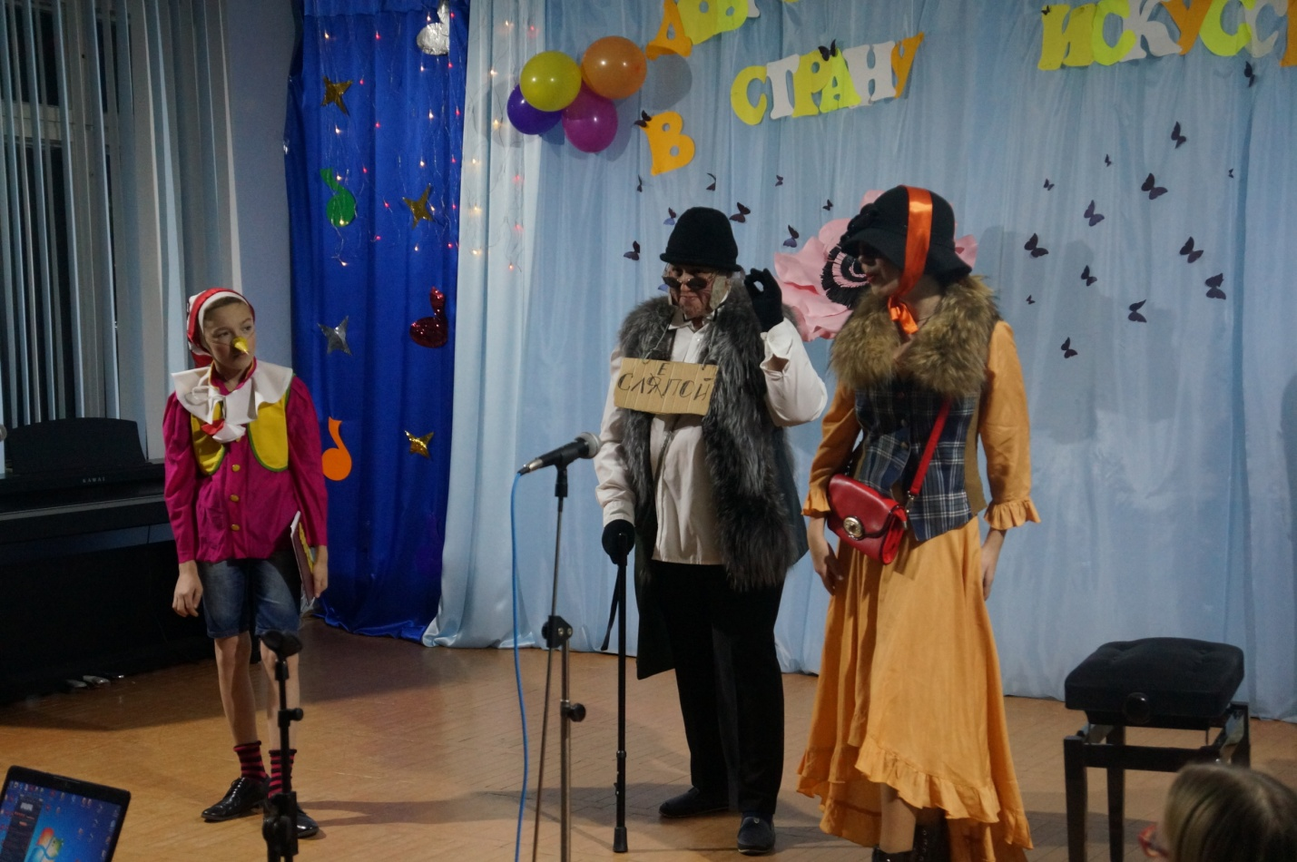

Буратино предложил ребятам стать полноправными членами школьной семьи, а для этого нужно было добыть у хитрых Кота Базилио и Лисы Алисы волшебный Золотой Ключик от заветной дверцы, открывающей дорогу в эту удивительную страну.

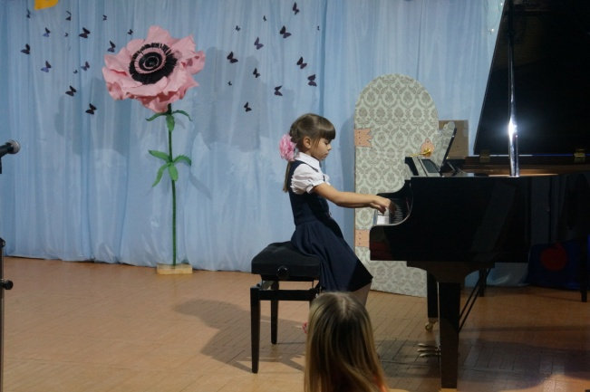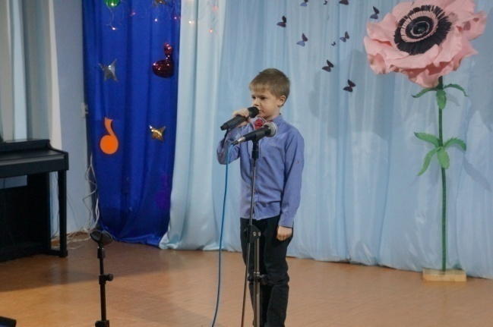

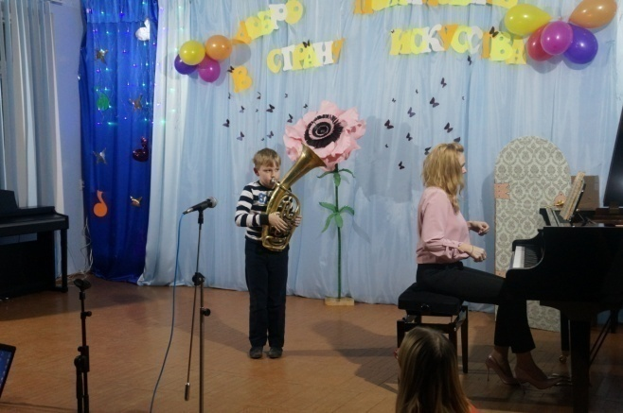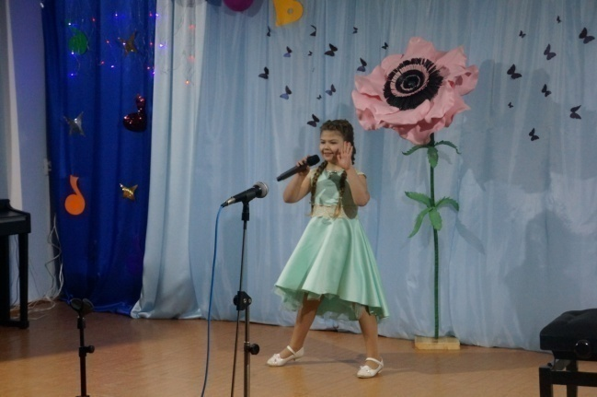

Мальчишки и девчонки с честью выдержали все испытания: пели, рисовали, играли на музыкальных инструментах, отгадали все музыкальные загадки и убедили Кота Базилио отдать волшебный Ключик.

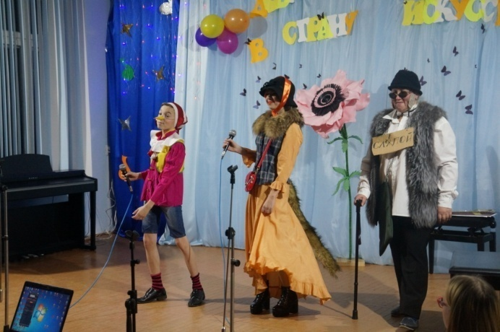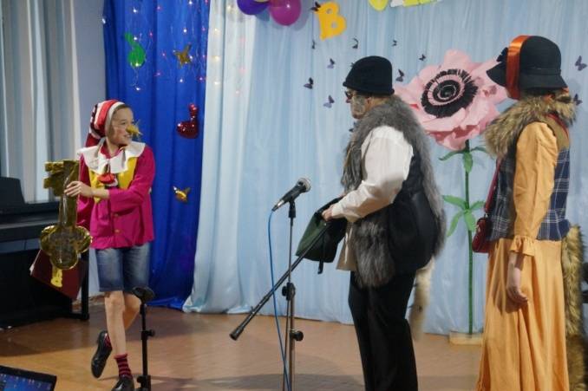

Сказочные герои вручили детям дипломы «Юных художников» и «Юных музыкантов», а также сладкие подарки. Пожелали никогда не сходить с этого сложного, но очень увлекательного пути к музыке и изобразительному искусству, какие бы трудности и преграды им не встречались.

В завершение праздника первоклассники дали клятву «Юного музыканта», а их родители пообещали поддерживать своих детей в их творческих начинаниях.

Успехов вам, дорогие первоклассники!!!